Программный комплекс USC
[Клиент-Сервер]
Вводный Мануал

USC Program Complex
[Client-Server]
Initial Guide Book

Программный комплекс USC
Программный комплекс USC представляет собой удобное офисное решение для постоянного мониторинга компьютеров рабочего персонала. Принцип работы данной системы заключается в том, что на офисный компьютер, устанавливается программа-клиент, работающая в фоновом режиме, которая через какие-то промежутки времени (задаётся файлом конфигурации, у каждого клиента может быть уникальным) сливает скриншоты с данного компьютера на компьютер-сервер, коим является сайт, работающий на php, взаимодействующий с базой данных mysql. Так же программа-клиент отслеживает положение мыши, и если она не активна в течении некоторого промежутка времени (задаётся файлом конфигурации), об этом так же сообщается серверу. При этом, человек, работающий за компьютером, на котором запущена программа-клиент, ни при каких условиях не сможет завершить её работу без завершения работы самого компьютера (в целях отладки предусмотрена возможность аварийного завершения работы программы, отправка текстового сообщения на сервер и вывод некоторой отладочной информации). При авторизации в первый раз, программа-клиент запоминает авторизационные данные в файл, и при последующих запусках, уже не требует логин-пароль у пользователя, а вспоминает их автоматически.
Со стороны сервера же предусмотрены следующие “фичи”:
- Авторизация/выход администратора
- Менеджмент учётных записей пользователей и других администраторов (второе только для суперадминистраторов)
  - Редактирование/Создание/Удаление учётных записей
  - Просмотр логов/скриншотов пользователей [в режиме реального времени]
- Включение/отключение видимости сервера для клиентов
- Очистка временной информации и кэша
- Просмотр статистики и справочной информации

USCClient 1.0

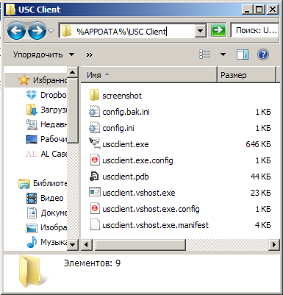  демо для  Freelance.ru | Структура данных в директории клиента “%APPDATA%\USC Client” после установки  - ____________ – папка для временного хранения скриншотов  - ___________ – резервная копия файла _______  - _________ – файл с необходимыми настройками программы  - _________ – сама программа  все остальные файлы необходимы для работы программы (вспомогательные модули)

При установке клиента USCClient, программа-установщик распаковывает все необходимые файлы в директорию по адресу %APPDATA%\USC Client при этом не запрашивая никаких данных (всё полностью автоматизировано); так же по окончанию установки, в реестре создаётся ключ
****************************************************
*******************
Для обеспечения автозапуска программы. При каждом запуске, программа проверяет существование ключа в реестре, и при необходимости, создаёт его заново. После установки программы-клиента, настоятельно рекомендуется проверить все настройки клиента, хранящиеся в файле config.ini, и при необходимости поменять некоторые параметры. Описание параметров приведено в таблице ниже:

Параметр | Значение по умолчанию | Описание
[server]
address | http://uscserver.com:80/handler/ | Полный адрес к клиент-хэндлеру сервера
admin | http://uscserver.com:80/admin/ | Полный адрес к админке на сервере
echo | echo.php | значения данных параметров менять строго не рекомендуется
authorize | auth.php
userlog | log.php
screenshot | screenshot.php
echoformat | ?uscclient
authorizeformat | ?login={0}&password={1}
userlogformat | ?login={0}&password={1}&logtype={2}
screenshotformat | ?login={0}&password={1}
[screenshot]
path | .\screenshot\ | Путь к папке для временного хранения скриншотов
file | scrn{0}.jpg | Название файлов-скриншотов
interval | 8000 | Интервал отправки скриншотов на сервер (в МИЛЛИсекундах)
maxwidth | 900 | Фиксатор скриншотов по ширине в пикселях (максимальная ширина, необходимо для сохранения памяти и времени)
usemaxwidth | true | Включить/отключить фиксатор скриншотов по ширине
autoremove | true | автоматическое удаление скриншотов из папки $path после отправки
[mouse]
mouseidletimeout | 60 | Время, по истечении которого, если курсор мыши не менял своё местоположение, сработает событие о неактивности (в СЕкундах)
interval | 500 | Интервал таймера для проверки местоположения курсора мыши
stopscreenshots | true | Остановить отправку скриншотов на сервер, если сработало событие о неактивности мышки

! Секцию config трогать так же строго не рекомендуется, ибо клиент может перестать работать.

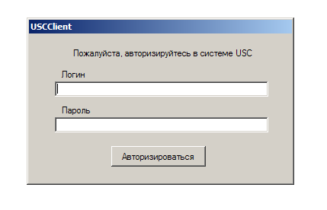 | Главное окно USCClient 1.0 при первом запуске (или при смене постоянного логина/пароля)

При первом запуске, как я уже писал, программа потребует у пользователя, его логин и пароль, для авторизации в системе. В случае необходимости аварийного закрытия (или чего-то другого), существует некий механизм: в окне авторизации необходимо навести мышку в правый-нижний угол (в области окна программы), и щёлкнуть правой клавишей мышь. Когда же программа запущена, необходимо просто щёлкнуть правой клавишей мышь на пиктограмме программы на панели задач (справа). При этом, в обоих случаях появится контекстное меню,
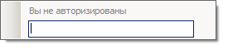
В верхней части которого будет указан логин авторизированного пользователя, а в нижней – поле для ввода текста, в которое и необходимо ввести специальную команду для вызова скрытых функций программы.
! Для смены языка, стандартное сочетание Shift+Alt не поможет, необходимо менять язык нажатием на пиктограмму языковой панели левой клавишей мыши и выбором нужного языка.
Таблица системных команд:

Команда | Описание
демо для  Freelance.ru | Безопасный выход из программы
 | Остановить обработчики (детектор бездействия мыши и отправщик скриншотов)
 | Запустить остановленные обработчики
 | Перезапустить приложение с глобальной точки входа
 | Выйти из аккаунта, если вход был произведён, и перезапустить приложение с глобальной точки входа
 | Перезагрузить файл конфигурации клиента в память
 | Открыть админ-панель в браузере по-умолчанию
 | Отослать текстовое сообщение на сервер

Удаление программы осуществляется исключительно вручную. Для этого необходимо:
- Аварийно-безопасно завершить работу приложения (↑)
- Удалить папку %APPDATA%\USC Client
- Так же можно удалить созданный программой ключ в реестре (не обязательно)

Некоторые технические схемы
демо для
Freelance.ru

